ТЕХНИЧЕСКОЕ ЗАДАНИЕ
на разработку отчета по контролю дебиторской задолженности
в разрезе видов деятельности и доработку обработки АРМ CRM

Требуется:
- Добавить новый документ «Реестр оказанных услуг». Реквизиты шапки: Организация, Контрагент, Договор, Дата, Статус (подготовлен, согласован). Реквизиты ТЧ «Пациенты»: ФИО, Дата, пол, ДР, Вид медосмотра, Вредности, Стоимость, ФЛГ, Итого, Место прохождения. В случае установки статуса в значение согласован – в автоматическом режиме отправляется уведомление в бухгалтерию о необходимости формирования счета на оплату.
- Разработать печатную форму для документа «Реестр оказанных услуг». Приложение 1
- Добавить новый справочник «Виды деятельности» (УР, СК, ОК, ПМО и пр.). Добавить реквизит «Вид деятельности» в документ «Заказ клиента»
- Разработать отчет «Отчет по выставлению». Приложение 2
- Доработка отчета по взаимодействиям менеджеров
  - Добавить фильтр по статусу (из карточки партнера: договор подписан и т.п.)
  - Добавить фильтр по ответственному за взаимодействие (тот, кто совершил контакт)
  - Добавить итоги по контрагентам, по кол-ву взаимодействий и по статусам
- Доработать обработку АРМ CRM
  - в части отражения нового взаимодействия только в целом по партнеру/контрагенту. Отключить возможность отражения взаимодействия по контактному лицу. Убрать соответствующие команды.
  - в части запрета сотрудникам отдела сопровождения создавать взаимодействия в других местах 1С, кроме как в обработке.
  - в отделе продаж выводить поле «Роль контактного лица» вместо поля «Должность по визитке»
  - в отделе продаж в поле с телефонами выводить все телефоны контактного лица. Также не выводит «добавочный»
- Разработать «Отчет по договорам, требующих пролонгацию»

ПРИЛОЖЕНИЕ № 1
Печатная форма для документа «Реестр оказанных услуг»
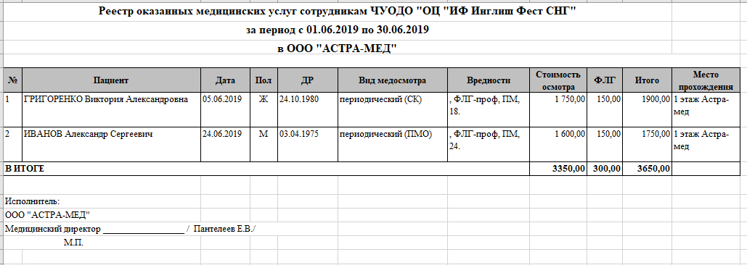
ПРИЛОЖЕНИЕ № 2
Отчет «Отчет по выставлению»

